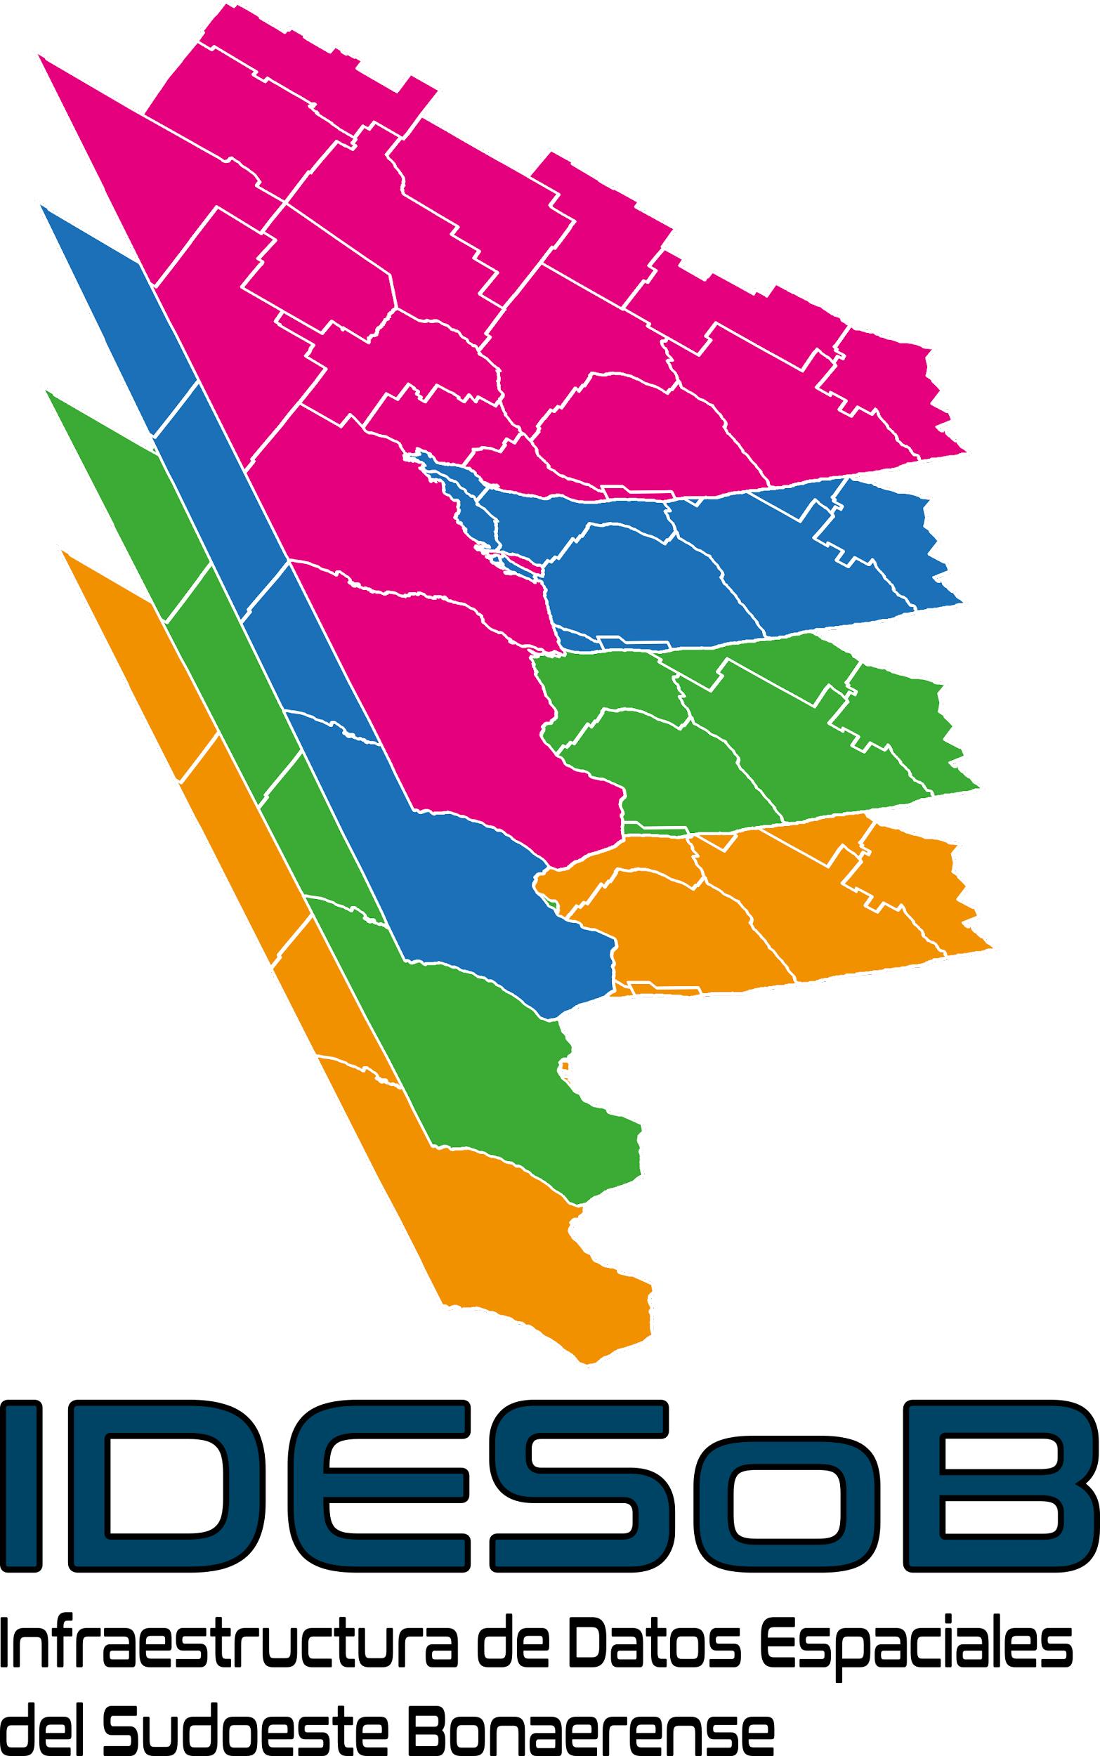 | Tipo de documento: Técnico | Versión: 1.0
 | Grupo: Información Geográfica | Fecha: 05/2023
 | Título: Propuesta de OG Ráster | Página: 1

Propuesta de OG en formato ráster

Modelo geográfico: Peligro de anegamientos asociado a la cobertura del suelo

Definición: Área definida según probabilidad de ocurrencia de eventos de anegamientos asociado a la cobertura del suelo. La peligrosidad va a estar definida por el tipo de vegetación presente en el área, cuanto más densa sea ésta menor será la peligrosidad, dado que ello favorece la infiltración. El mismo se calcula a partir de la elaboración del índice de vegetación “Normalized Difference Vegetation Index” (NDVI).

Formato: Ráster

Código: 051418

Clase: Geografía física (05)

Subclase: Amenaza (14)

Objeto geográfico: Zona según peligro de anegamientos asociado a la cobertura del suelo ¡Nuevo!

Clases o categorías:

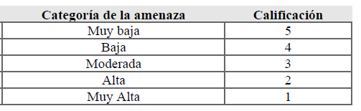

Fuentes:
- Arias Johanna. (2021). Propuesta de análisis espacial para la determinación de riesgo ambiental en la cuenca del arroyo Claromecó”. Tesis de licenciatura en Geografía. Universidad Nacional del Sur.
- IDERA (2019) Catálogo de Objetos Geográficos de la Infraestructura de Datos Espaciales de la República Argentina, versión 2.1. Grupo de trabajo Información Geoespacial. Recuperado IDERA, Argentina.

